Nom :Mohs 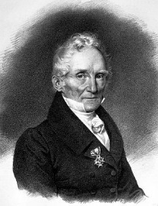

Nom au complet : Friedrich Mohs

Nationalité :Allemend 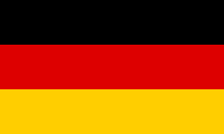

Période de temps :1773-1839

Invention :échelle de mohs 